

**Projekthandbuch**Projekt: Buchungsplattform Reisebüro Graf

1. Einrichten der Netzwerkumgebung 3

1.1. Workstations konfigurieren 3

1.2. Serverstruktur 3

2. Datenbankentwurf 3

2.1. Entity Relationenship Model (ERM) 3

2.2. Relationensynthese 3

1. Einrichten der Netzwerkumgebung
   1. Workstations konfigurieren

Ausgangssituation besteht aus 3 Virtuelle Festplatten (VHD)

* IT IN 19
* IT IN 18 🡪 diese muss gelöscht werden und durch IT IN 20 ersetzt werden
* Backup VHD 🡪 diese soll auf Daten:\ kopiert und dort in Volume2 umbenannt werden

IT IN19 booten

Die entstandene einheitliche Ordnerstruktur soll folgendermaßen aufgebaut sein:

C:\

Daten:\

Sicherung:\

Volume1 – IT IN19

Volume2 – IT IN20

EasyBCD

Backup

….

In EasyBCD unter Add new Entry einen neuen Eintrag festlegen. Bei der Pfadangabe den folgenden Pfad auswählen (Daten:\Volume2) und folgenden Namen (IT IN20 WIN 8.1) vergeben.

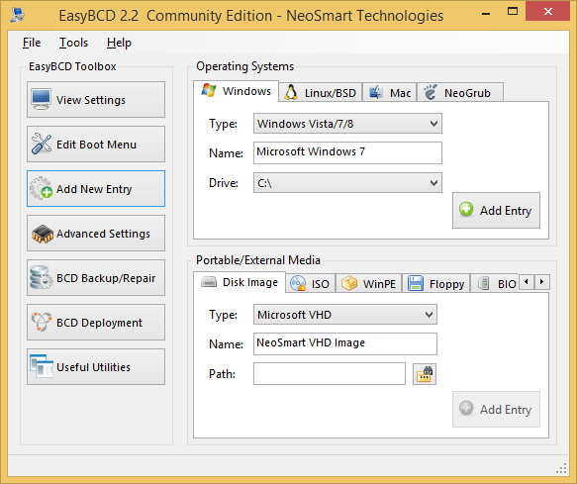

Daten:\Volume2

IT IN20 WIN 8.1

In den Tools Edit Boot Menu den Eintrag IT IN18 löschen und

anschließend durch Save Settings bestätigen

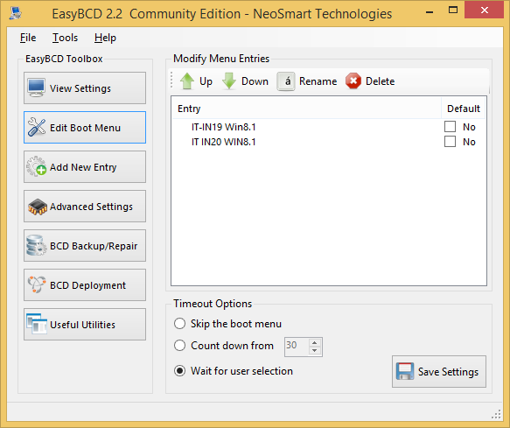

Anschließend die VHD Volume2 löschen und die Backup VHD auf Daten kopieren

Vor dem Neustart die VHD Backup in Daten:\ in Volume2 umbenennen

Folgende TCP/IP Konfiguration vergeben

IP-Adressen der Clients: ab 192.168.120.101

Subnetmaske: 255.255.255.0

Standardgateway: 192.168.120.254

Anschließend Standard-Gateway anpingen, um die Erreichbarkeit zu testen

Windows Updates installieren

* 1. Serverstruktur
* Server/Clients in Domain aufnehmen
  + Überprüfung, ob Server bereits aktiviert sind
    - Windows Update: Product Key ändern
      * Product Key: „7PJBC-63K3J62TTKXF46DW3WMD“
      * SCREENSHOT
  + Server in Domain aufnehmen
    - Unter System – Einstellungen ändern – Systemkonfiguration
    - In die Domäne wird „itfox.loc“ eingetragen, durch die Windows-Sicherheit muss man sich als Administrator anmelden
    - SCREENSHOT
  + Clients in Domäne hinzufügen
    - Zuweisung eines DNS-Servers
    - Prüfen, ob die Domäne gefunden wird (mittels ping – ping itfox.loc)SCREENSHOT
    - Zur Domäne hinzufügen unter System – Einstellungen ändern
      * Bei Domäne wird „itfox.loc“ eingetragen
* Remotedesktop aktivieren
  + Unter Systemsteuerung – RemoteApp/Desktopverbindung einrichten
    - Unter Server-Manager: Remoteverwaltung für Server konfigurieren – die höchste Sicherheit wählen, da man anfangs nur das Anmeldungsfenster sieht – nur Verbindungen von Computern zulassen. SCREENSHOT
  + Weniger sichere Variante wählen bei ältere oder nicht Windows-Systeme(Linux, Android), da nicht klar ist, ob die sichere Variante immer funktioniert. Unterstützen möglicherweise nicht die höhere Sicherheit.
  + Remotedesktopverbindung
    - IP für Domäne eintragen : Bei DC1 = 192.168.120.1 – als Administrator anmelden
  + Remotedesktoptools unter Winodws 8.1
    - Als Administrator von itfox.loc anmelden
      * Itfox.loc/Administrator
      * Administrator@itfox.loc
* Benutzerkonten anlegen
  + Als Administator anlegen
  + Erstellung von 2 Gruppen
    - AdminUser
    - NichtAdminUser
  + Struktur der Anmeldung:
    - NichtAdminUser: die ersten 3 Buchstaben vom Nachnamen und die ersten 3 Buchstaben vom Vornamen. (Bsp.: GroSte für Groinig Stefan)
    - AdminUser: die ersten 3 Buchstaben vom Nachnamen und die ersten 3 Buchstaben vom Vornamen und „-ad“ angehängt. (Bsp.: StigClau-ad für Stiglymayr Claudia)
    - SCREENSHOT der aktuellen Benutzer
  + Mitgliedergruppen:
    - Admins sind Mitglieder der Gruppe Domänen/Admins und Domänenbenutzer. Ein AdminUser kann lesen und ändern.
    - Ein NichtAdminUser kann lesen, aber nichts ändern.
  + Struktur im AD (Active Directory)
    - SCREENSHOT der Organisationseinheiten
    - Erstellung neuer Organisationseinheiten
      * Die Server wurde von den Clients getrennt, da der Server andere Richtlinien als ein Client haben muss.
      * Server : SQL, WEB
      * Domain Controller: DC1, DC2
      * Clients: alle aktuellen Clients
* DHCP Server aufsetzen

1. Datenbankentwurf
   1. Entity Relationenship Model (ERM)
   2. Relationensynthese